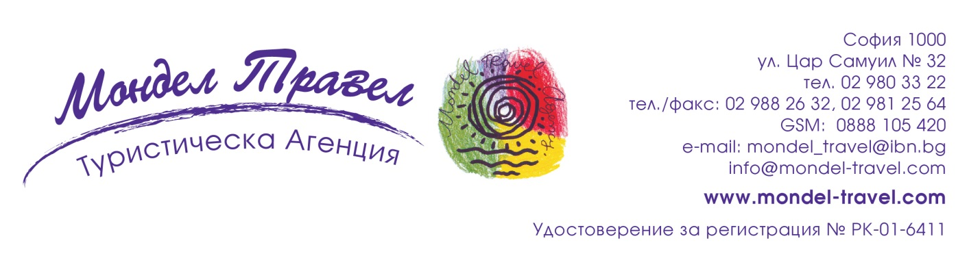

НОВА ГОДИНА в
ГЪРЦИЯ – в КАВАЛА с ПОРТО ЛАГОС, езерото ВИСТОНИДА и гр. КСАНТИ
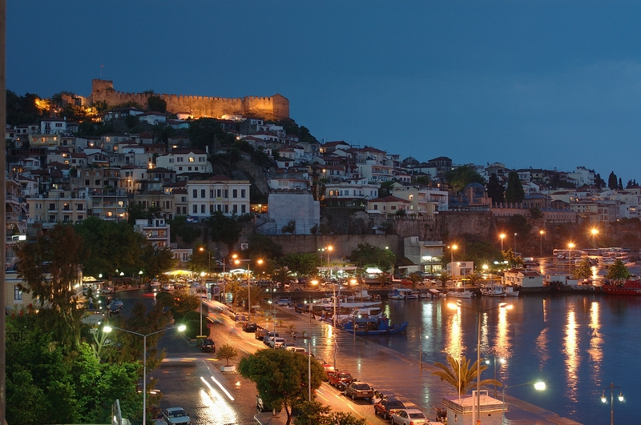

Четири-звездна Нова Година в Hotel GALAXY 4*!

4 дни / 3 нощувки / 3 закуски / 2 стандартни вечери / празнична Новогодишна вечеря

По маршрут: софия – кавала – софия

Дата: от 30 декември 2015 г. до 02 януари 2016 г.
НОВОГОДИШНА ГАЛА вечеря, близо до звездите и ЕДИНСТВЕНО ПРИ НАС в ПАНОРАМЕН ресторант-градина в хотел GALAXY 4* с невероятна нощна гледка към светлините на залива на Кавала!
1 ден /30.12.2015 г./ София - Кавала
Сутринта в 07:00 ч. отпътуване по маршрута: София - Дупница - Благоевград - Сандански - Кулата. Преминаване на КПП Промахонас. В ранния след обяд пристигане в Кавала и настаняване в хотел GALAXY - 4*. Почивка за освежаване. Организирана разходка (включена в цената) в стария град, разположен на полуостров „Панагия“ и запознаване с забележителностите му: паметникът и къщата на Мехмед Али, благодетел за Кавала и остров Тасос, църквата Св. Богородица, Крепостта, Имарета и Акведукта. Вечеря. Нощувка.
2 ден /31.12.2015 г./ Кавала – Порто Лагос – езеро Вистонида – Ксанти - Кавала
Закуска. Свободно време в празничен Кавала.
По желание и срещу доп. заплащане: екскурзия до Порто Лагос, езерото Вистонида и Ксанти:
В 09:30 часа отпътуване на изток към Порто Лагос, уникално разположен на брега, между живописен залив на Егейско море и обширното солено езеро - лагуна Вистонида. Ще се насладите на прекрасно творение на природата, сътворила тук дом за повече от 320 вида пернати, ще ви изпълнят с мир и възхищение: метоха „Свети Николай” от XI век и новата църква „Успение Богородично” с чудотворната икона - копие на Ватопедската Богородица Пантанаса, разположени на две островчета в езерото, сякаш плуващи в него. Мястото тук е повече отвсякога посещавано след чудото с явяването на Богоридица през август 2005 г. Твърди се, че от този момент от иконата на Света Богородица в метоха, започнало да изтича миро. След като чуете и историята за българските славни владетели тук, сред които и севастократор Момчил, ще се отправим към Ксанти. Разходка в един от големите градове на Егейска Тракия с възможност за обяд. Завръщане в хотела.
Подготовка за Новогодишното тържество, което само ние Ви предлагаме с ЖИВА МУЗИКА в панорамния ресторант на хотела! Новогодишна ГАЛА вечеря, близо до звездите в ПАНОРАМЕН ресторант - градина, на последния етаж в хотел Галакси с жива музика и напитки без лимит! Приказна НОВОГОДИШНА нощ във феерията от светлини на нощна Кавала и магичното им отражение в огледалото на красивия залив с мастилено море!
Нощувка.
3 ден /01.01.2016 г./ Кавала
Закуска. Свободно време в Кавала. Вечеря. Нощувка.
4 ден /02.01.2016 г./ Кавала – София
Закуска. Освобождаване на хотела и отпътуване за България. Пристигане в София вечерта.
Пакетни Цени:
Вид стая | На турист в двойна стая | Трети възр. | В единична стая | Дете до 4 г. с 2-ма възр. в стая, незаемащо легло | Дете 4-11.99 г. с 2-ма възр. в стая
С изглед към града | 418 лв. | 389 лв. | на запитване | 90 лв. | 255 лв.
С изглед към морето | 458 лв. | 389 лв. | на запитване | 90 лв. | 255 лв.

Пакетната цена включва:
- транспорт с автобус;
- 3 нощувки със закуски на блок маса в Hotel Galaxy 4*;
- 2 стандартни вечери без напитки на 30.12.15 г. и 01.01.16 г.;
- празнична Гала вечеря единствено в тази оферта - в панорамен ресторант-градина в Hotel Galaxy 4* с жива музика;
- неограничено количество напитки в Новогодишната вечер: вино, бира, безалкохолни напитки и вода;
- разходка в стария град Кавала;
- фитнес зала и сауна в хотела, безплатен интернет в стаите;
- застраховка помощ при пътуване на ЗК "Уника" АД;
- водач от агенцията по време на пътуването.

Пакетната цена не включва:
- екскурзия до Порто Лагос, езеро Вистонида с манастира „Св.Никола” и Ксанти – 18 евро за възрастен и 10 евро за дете до 12 год. при минимум 20 туриста (заявява се и се заплаща от България);
- музейни такси за обекти посещавани по желание.
НОВОГОДИШНО МЕНЮ ГУРМЕ в ГАЛАКСИ - ПАНОРАМЕН РЕСТОРАНТ
менюто е от миналата Нова Година и подлежи на евентуална актуализация
Предястие:
Картофено пюре с хрупкави скариди и гъст сос
Калкан с гъби, праз и сос от бял трюфел
Салата с листа от цвекло, сирене Рикота и смокинов сос
Шербет от мандарини
Основно Ястие:
Свинско филе със сирене фета и чушки, „Mavrodafne” винен сос и картофи
Десерт:
Тoрторта „Гиантулия“ с шам фъстък върху сос от ягоди
Напитки:
Нелимитирано вино /бяло и червено/, бира, безалкохолни и вода

Необходими документи: лична карта или международен паспорт, за деца до 18 г. - нотариално заверена родителска декларация от непътуващия/те родител/и в оригинал и копие, допълнителни визови, паспортни и санитарни изисквания – няма.
Начин на плащане: депозит - 50% от цената при записване; доплащане - до 20 дни преди пътуването.
Минимален брой туристи за осъществяване на екскурзията: 35 туристи.
Срок за уведомление при недостигнат минимален брой туристи: 14 дни преди началната дата.
Допълнителна информация:
- Агенцията си запазва правото на промени в последователността на изпълнение на програмата;
- Туроператорът препоръчва на своите клиенти сключване на застраховка Отмяна на пътуване, покриваща загубите в случай, че са възпрепятствани да пътуват. Застраховката е доброволна и се сключва в деня на сключване на договора за организирано пътуване. Туроператорът не възстановява сумата по застраховката при неосъществяване на екскурзиятa.
Информация за хотела и допълнителните екскурзии:
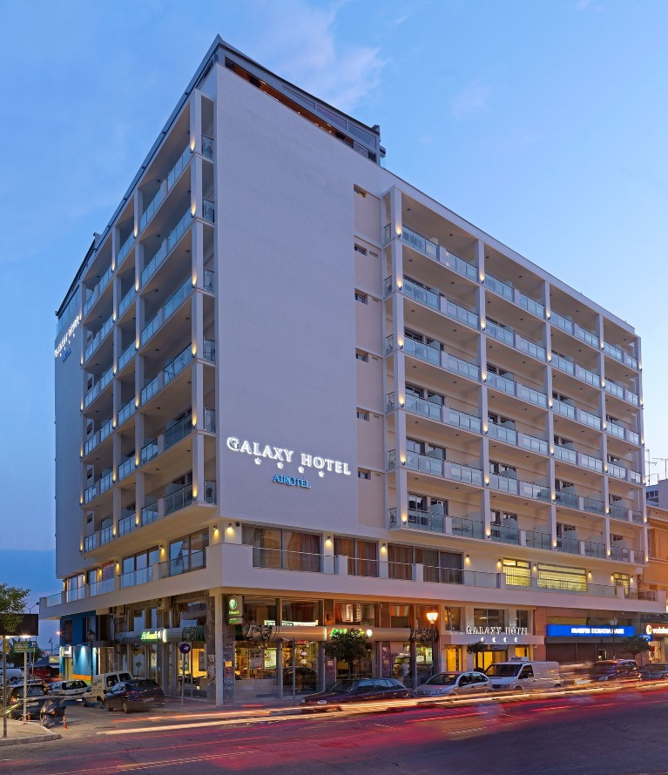
Хотел Galaxy – 4* - Кавала
http://www.airotel.gr/hotel/galaxy_hotel
Хотел „Галакси“в Кавала е част от верига хотели в Гърция – AIROTEL GROUP. Сградата на хотела е напълно реконструирана и реновирана и отваря врати през юли 2011 година, за да предложи на гостите си съвременен дизайн и технологии, съобразени с местните традиции.
Разположение: Шестетажният корпус на хотел Галакси е разположен в самия център на Кавала и в близост до пристанището и крайбрежния булевард.
В хотела: 24 часа рецепция, асансьор, 4 модерни и напълно оборудвани конферентни зали с безжична интернет връзка, панорамен ресторант-градина на последния етаж с прекрасен изглед към амфитеатрално застроения град и забележителностите му, бар и безплатен паркинг за гостите на хотела. Фитнес зала, безплатна за гостите на хотела.
В стаите: Капацитетът на хотела е от 149 стаи с тераса и изглед към града или морето. Стаите са модерно обзаведени с всичко необходимо да предоставят спокойна и релаксираща обстановка. Всички стаи са с WI-FI интернет връзка, климатик, телевизор с плосък екран 33`, удобства за приготвяне на чай и кафе (зареден консуматив в стаята), мини бар и електронен сейф, баня и тоалетна, халати за баня и чехли.
Порто Лагос, езеро Вистонида и КСАНТИ
Екскурзията ще Ви даде възможност да се запознате с един красив и очарователен район в Северна Гърция в Егейска Тракия, който доби по-голяма популярност и посещаемост от нашите сънародници, живущи в района на Родопите, едва след отварянето на граничния пункт при Златоград – Термес през януари 2010 г. Районът е благословен от природата с езерото Вистонида - невероятно красива лагуна с площ 45 км², свързана посредством ръкав с Егейско море (Тракийско море). Езерото е един от основните водни басейни на Родопската планинска верига, който ведно със съседни езера и близката делта на река Места образува своеобразен биотопен комплекс. Вистонида е дом на повече от 320 вида пернати, сред които множество редки и защитени екземпляри, редки видове орли, пеликани, ибиси, костенурки (вкл. големи морски костенурки в крайбрежните води на Егейско море), както и забележителна популация от розово фламинго достигаща до 5 500 през зимата (от октомври до март с пик ноември - февруари) по източния бряг. Езерото Вистонида от 1996 г. е обявено за резерват, а от 2008 г. вече е национален парк на Гърция ведно с делтата на река Места.
Цялата тази природна красота на едно езеро се превръща в уникалност от две островчета сякаш „плаващи” в езерото. Островчетата са свързани с дървен мост помежду си, а първият от островите е свързан и с брега с мост.
На първото островче е метохът Св. Николай от XI век, намиращ се под управлението на светогорския Ватопедски манастир. Настоящата църква на метоха е построена през 1904 г. върху руините на старата, която била посветена на двамата светци Теодор. Според легендата св. Николай се появил по време на строежа и поискал да бъде патрон на метоха и така метохът получил името си. На второто островче се намира новата църква Успение Богородично с чудотворното копие на Ватопедската Богородица Пантанаса.
- Минимален брой туристи за осъществяване на екскурзията – 20 души;
- Екскурзията се заявява и заплаща от България;
- Цена на екскурзията: 18 евро възрастен, 10 евро деца до 11.99 год.
ВЕСЕЛИ ПРАЗНИЦИ!
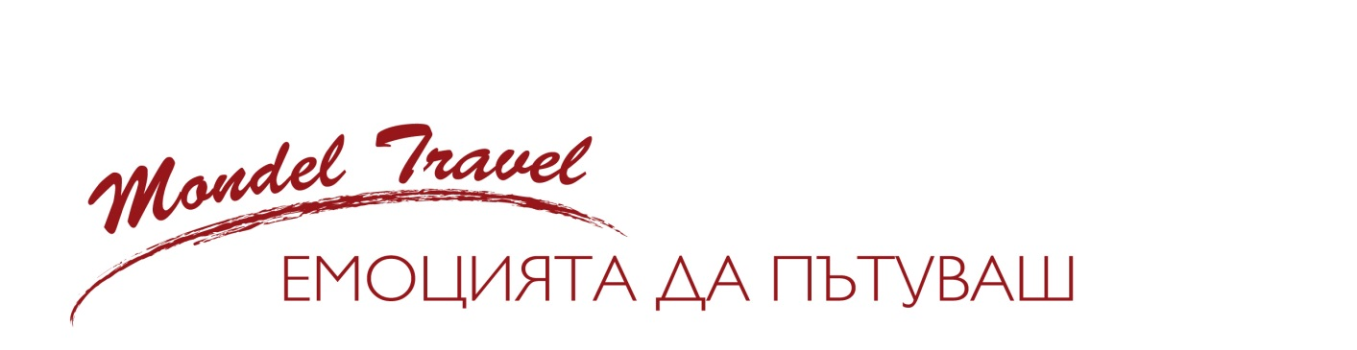
Туроператор “ТА Мондел Травел” е застрахована по смисъла на чл. 42 от Закона за туризма в застрахователна компания АЛИАНЦ БЪЛГАРИЯ със застрахователна полица № 13160153000000034/30.07.2016 г.

